苏州大学实验报告
院、系 | 计算机学院 |  | 年级专业 |  | 17计科 |  | 姓名 | 魏军杰 | 学号 | 1727405175
课程名称 |  | 编译原理课程实践 |  |  |  |  |  |  | 成绩
指导教师 |  | 王中卿 |  | 同组实验者 |  | 无 |  | 实验日期

实 验 名 称 | 实验13

- 实验目的
实现自上而下的语法分析
- 实验内容

- 概率上下文无关文法

PGFG在GFG的基础上引入了P，加上了每个规则的概率。
PCFG中定义一棵句法树的概率为所有用到的规则概率的乘积，一般来说，概率值大的更可能是正确的句法树。

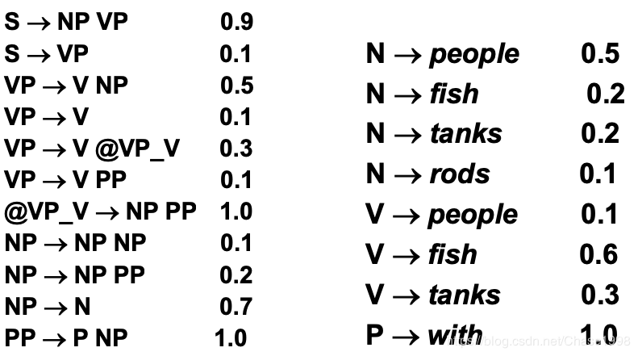

- 阅读并理解CYK算法

CYK算法是一个基于“动态规划”算法设计思想，用于测试串w对于一个上下文无关文法L的成员性的一个算法。CYK算法可以在O(n³)的时间内得出结果。CYK算法是由三个独立发现同样思想本质的人（J. Cocke、 D. Younger和T. Kasami）来命名的。
基于上述文法和CYK算法，编程求句子fish people fish tanks的最优分析树。

- 实验步骤和结果
- 定义node节点来存储产生式，定义了相等符号重载函数，如果两个产生式的左边相同，就认为这两个产生式相同
class node:
def __init__(self,ans,gen,prob,child=None):
'''
for S-> NP VP prob :
:param ans: S
:param gen: NP VP, a list where stored String NP and VP
:param prob: probability
:param child: last node
'''
self.ans = ans
self.gen = gen
self.prob = prob
self.child = child
def show(self):
print(self.ans,'->',end=' ')
for i in self.gen:
print(i,end=' ')
print(self.prob)
def dfs(self,perx = 1):
child = self.child
if child==None:
print('-' * perx + self.ans)
print('-' * (perx + 1)+self.gen[0])
return
else:
print('-'*perx+self.ans)
for c in child:
c.dfs(perx+1)
def __eq__(self, other):
return self.ans==other.ans
- 定义一个产生初始表的函数
def getInitTable(n):
return [[[]for j in range(i+1)] for i in range(n)]
每个列表放入对应的产生式
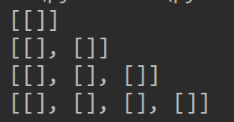
- 加载数据函数
def loadData(data):
dic = []
data = data.strip()
data = data.split('\n')
for i in data:
s = i.split()
dic.append(node(s[0],s[1:-1],float(s[-1])))
return dic
- 扩展状态函数
def expand(lst,dic):
crt = [i for i in lst]
ans = []
for i in lst:
ans.append(i)
while crt != []:
p = crt[0]
crt = crt[1:]
for k in dic:
if len(k.gen)==1 and k.gen[0]==p.ans:
m = node(k.ans,k.gen,k.prob*p.prob,[p])
if m not in ans:
ans.append(m)
crt.append(m)
elif ans[ans.index(m)].prob<m.prob:
ans[ans.index(m)] = m
return ans
- 合并两个状态函数
def merge(t1,t2,dic):
ans = []
for i in t1:
for j in t2:
for p in dic:
p1 = [i.ans,j.ans]
if p.gen==p1:
crt = node(p.ans,p.gen,p.prob*i.prob*j.prob,[i,j])
if crt not in ans:
ans.append(crt)
elif crt.prob>ans[ans.index(crt)].prob:
ans[ans.index(crt)] = crt
return ans
- 构造生成式表
dic = loadData(data)
text = 'fish people fish tanks'
text = text.strip().split()
#init table[i][i]
table = getInitTable(len(text))
for i in table:
print(i)
for i in range(len(text)):
for p in dic:
if text[i] in p.gen:
table[i][i].append(p)
table[i][i] = expand(table[i][i],dic)
n = len(text)
for i in range(1,n):
for j in range(n-i):
ans = []
print(j,i+j)
for k in range(i):
ans = add(ans, expand(merge(table[j+k][j], table[i+j][j+k+1], dic), dic))
for an in ans:
an.show()
table[i+j][j] = ans
- 打印语法树
for k in table[n-1][0]:
if k.ans=='S':
k.dfs()
break

实验结果：
- 状态表
0 1
VP -> V NP 0.105
NP -> NP NP 0.004899999999999999
S -> VP 0.0105
1 2
VP -> V NP 0.006999999999999999
NP -> NP NP 0.004899999999999999
S -> NP VP 0.0189
2 3
VP -> V NP 0.041999999999999996
NP -> NP NP 0.0019599999999999995
S -> VP 0.0042
0 2
VP -> V NP 0.0014699999999999997
S -> NP VP 0.0008819999999999999
NP -> NP NP 6.859999999999997e-05
1 3
VP -> V NP 9.799999999999998e-05
S -> NP VP 0.013229999999999999
NP -> NP NP 6.859999999999997e-05
0 3
VP -> V NP 2.0579999999999993e-05
S -> NP VP 0.00018521999999999994
NP -> NP NP 9.603999999999995e-07
- 语法树
-S
--NP
---NP
----N
-----fish
---NP
----N
-----people
--VP
---V
----fish
---NP
----N
-----tanks
- 实验总结
这次实验实现了CYK算法求最优语法树，理解了自底向下语法分析的过程，并且复习了动态规划的知识

